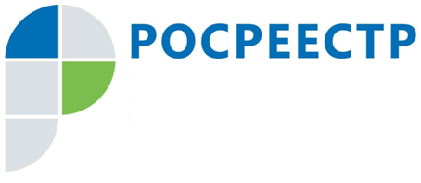
Управление Федеральной службы
государственной регистрации,
кадастра и картографии
по Чеченской Республике

#Росреестр

Комплексные кадастровые работы в Чеченской Республике

На территории Чеченской Республики проводятся комплексные кадастровые работы (ККР). В Чеченской Республике потратят в 2023 году 1 млн рублей. Это средства выделены из регионального бюджета, рассказали в Управлении Росреестра по Чеченской Республике.
Комплексные кадастровые работы – это кадастровые работы, которые выполняются одновременно в отношении всех расположенных на территории одного кадастрового квартала или территориях нескольких смежных кадастровых кварталов земельных участков, зданий, сооружений (за исключением линейных объектов), а также объектов незавершенного строительства.
В результате выполнения комплексных кадастровых работ осуществляется уточнение местоположения границ земельных участков, зданий, сооружений, объектов незавершенного строительства, уточнение местоположения на земельных участках таких объектов недвижимости, исправление реестровых ошибок в сведениях Единого государственного реестра недвижимости о местоположении границ земельных участков и контуров зданий, сооружений, объектов незавершенного строительства.
По состоянию на конец сентября комплексные кадастровые работы проводятся в 4 кадастровых кварталах города Грозный. Работами охвачены 139 земельных участков, 79 объектов капитального строительства, всего – 218 объектов недвижимости.

Заместитель руководителя Управления
Росреестра по Чеченской Республике
А.Л. Шаипов

